**Контрольна робота №2**

**З курсу чисельних методів-1**

**Студента групи ДА-92**

**Варіант(номер у списку студентів)-11**

**КПІ, ІПСА**

**2020**

**Завдання:**

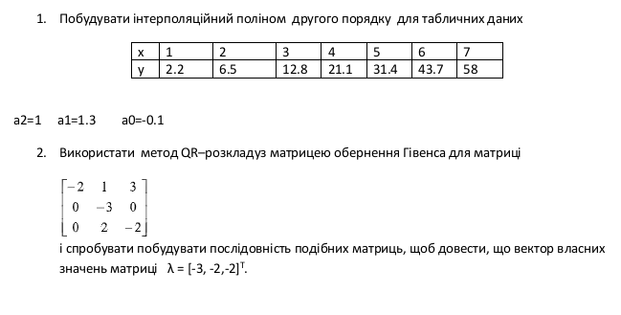**Хід роботи**

1. Знайдемо інтерполяційний поліном другого порядку виду

$$φ\left(x\right)= a_{0}+a_{1}x+a_{2}x^{2}$$

методом найменших квадратів.

Для знаходження коефіцієнтів $a_{0},a_{1},a_{2}$ потрібно розв'язати наступну систему:

$\left\{\begin{aligned}{s_{0}a}_{0}+a_{1}s_{1}+a_{2}s_{2}=b_{0} \\ a_{0}s_{1}+a_{1}s_{2}+a_{2}s_{3}=b_{1} \\ a_{0}s_{2}+a_{1}s_{3}+a_{2}s_{4}=b_{2}\end{aligned}\right.$ (1)

де коефіцієнти $s_{k}$, $b_{k}$ обчислюються за такими формулами:

$$s_{k}=\sum_{i=1}^{n}{\frac{x_{i}^{k}}{n}}, s_{k}=\sum_{i=1}^{n}{\frac{x_{i}^{k}*y_{i}}{n}}$$

Обчислимо їх:

$s_{0}=1$ $, s_{1}=4$

$s_{2}=20$ $, s_{3}=112$

$$s_{4}=668$$

Обчислимо стовпчик вільних членів $b_{k}:$

$$b_{0}=25,1$$

$$b_{1}=137,6$$

$$b_{2}=811,6$$

Тоді систему (1) для знаходження коефіцієнтів многочлена можна записати у матричному вигляді:

$$\left(\begin{matrix}1 & 4 & 20 \\ 4 & 20 & 112 \\ 20 & 112 & 668\end{matrix}\right)*\left(\begin{matrix}a_{0} \\ a_{1} \\ a_{2}\end{matrix}\right)=\left(\begin{matrix}25,1 \\ 137,6 \\ 811,6\end{matrix}\right)$$

Бачимо, що система суміна. Після знаходження розв'язків даної системи маємо наступний стовпчик вільних членів:

$$\left(\begin{matrix}a_{0} \\ a_{1} \\ a_{2}\end{matrix}\right)=\left(\begin{matrix}-0,1 \\ 1,3 \\ 1\end{matrix}\right)$$

Отже, інтерполяційний поліном другого порядку має вигляд:

$$φ\left(x\right)= -0,1+1,3x+x^{2}$$

1. Використаємо метод QR-розкладу матрицею обернення Гівенса, та побудуємо послідовність подібних матриць.

Виконаємо першу ітерацію QR-алгоритму:

1. Так як у першому стовпчику ніяких перетворень робити не потрібно, почнемо ортогоналізцію з $a_{32}$,

Матриця обертання Гівенса має вигляд:

$$G_{1}= \left(\begin{matrix}1 & 0 & 0 \\ 0 & c1 & -s1 \\ 0 & s1 & c1\end{matrix}\right)$$

$$c_{1}= \frac{-3}{\sqrt{{(-3)}^{2}+ 2^{2}}}= -0,832$$

$$s_{1}= \frac{2}{\sqrt{{(-3)}^{2}+ 2^{2}}}= 0,555$$

$$G_{1}= \left(\begin{matrix}1 & 0 & 0 \\ 0 & -0,832 & -0,555 \\ 0 & 0,555 & -0,832\end{matrix}\right)$$

Знайдемо верхньотрикутну матрицю $A_{1}:$

$$A_{1}= {G_{1}}^{T}A= \left(\begin{matrix}1 & 0 & 0 \\ 0 & -0,832 & -0,555 \\ 0 & -0,555 & -0,832\end{matrix}\right)\left(\begin{matrix}-2 & 1 & 3 \\ 0 & -3 & 0 \\ 0 & 2 & -2\end{matrix}\right)=$$

$$= \left(\begin{matrix}-2 & 1 & 3 \\ 0 & 3,6 & -1,11 \\ 0 & 0 & 1,7\end{matrix}\right)$$

Після виконання першої ітерації QR-алгоритму маємо ортогональну матрицю $Q_{1}= G_{1}$ та верхньотрикутну матрицю $R_{1}= A_{1}$ Наступні кроки алгоритму виконуються аналогічним чином.

Після виконання *n = 10*  ітерацій маємо верхньотрикутну матрицю матрицю $R_{11}=A_{11}$:

$${R_{11}=A}_{11}=\left(\begin{matrix}-2 & -2,22 & 2,25 \\ 0 & -3,014 & -1,11 \\ 0 & 0,00013 & -1,98\end{matrix}\right)$$

На головній діагоналі якої знаходяться власні значення. Виокремимо їх у окремий вектор-стовпчик власних значень:

$$λ= \left(\begin{matrix}-2 \\ -3,014 \\ -1,98\end{matrix}\right)$$

Як бачимо, вектор власних значень збігається з тим вектором, що був даний в умові задачі для перевірки. Наявна незначна похибка, що зникає при округленнях. Таким чином, ми побудували послідовність подібних матриць і показали, що власні значення збігаються з наданими в умові завдання.